INSTRUÇÃO NORMATIVA MMA Nº 04, DE 21 DE JUNHO DE 2000

Aprova os procedimentos administrativos para a emissão de outorga de direito de uso de recursos hídricos, em corpos d’água de domínio da União, conforme o disposto nos Anexos desta Instrução Normativa.

O MINISTRO DE ESTADO DE MEIO AMBIENTE, no uso de suas atribuições legais, e tendo em vista o disposto na Lei nº 9.649, de 27 de maio de 1998, alterada pela Medida Provisória nº 1999-19, de 8 de junho de 2000; e na Lei nº 9.433, de 8 de janeiro de 1997, resolve:

Art. 1º - Aprovar os procedimentos administrativos para a emissão de outorga de direito de uso de recursos hídricos, em corpos d’água de domínio da União, conforme o disposto nos Anexos desta Instrução Normativa.

Art. 2º - Esta Instrução Normativa entra em vigor na data de sua publicação.

JOSÉ SARNEY FILHO

ANEXO I

CAPÍTULO I - DAS DISPOSIÇÕES INICIAIS

Art. 1º - Esta Instrução Normativa visa estabelecer os procedimentos para a emissão de outorga de direito de uso de recursos hídricos, bem como a renovação, alteração, transferência, desistência, suspensão e revogação de outorga, em corpos d’água sob domínio da União, e o cadastramento dos usos que independem de outorga, nos termos previstos na Lei nº 9.433, de 8 de janeiro de 1997, e legislação vigente.

CAPÍTULO II - DAS DEFINIÇÕES

Art. 2º - Para efeito desta Instrução Normativa, considera-se:

I - Açudes ou Barramentos: obras em que o eixo do maciço intercepta o talvegue de um curso d'água, objetivando a formação de um reservatório;

II - Águas Subterrâneas: águas que transitam no subsolo infiltradas através do solo ou de suas camadas subjacentes, armazenadas na zona de saturação e suscetíveis de extração e utilização;

III - Alteração de Outorga: ato administrativo mediante o qual o MMA/SRH, a pedido do requerente ou por interesse da Administração, poderá alterar as condições estabelecidas no ato de outorga;

IV - Bacia Hidrográfica: área de drenagem de um curso d'água ou lago;

V - Barragens de Nível: estruturas galgáveis em que o eixo do maciço intercepta o talvegue de um curso d'água, objetivando a elevação do nível de água a montante, tendo como principal finalidade a garantia de níveis mínimos.

VI - Corpo Hídrico: curso d’água, reservatório artificial ou natural, lago, lagoa ou aqüífero subterrâneo;

VII - Curso D’Água: canal natural para drenagem de uma bacia, tais como: boqueirão, rio, riacho, ribeirão, córrego ou vereda;

VIII - Derivação ou Captação de Água de Curso Natural ou Depósito Superficial: é toda retirada de água, proveniente de qualquer corpo hídrico;

IX - Desistência de Outorga: comunicação do outorgado ao MMA/SRH, mediante preenchimento de formulário específico, informando a desistência de sua outorga de direito de uso de recurso hídrico;

X - Enquadramento: estabelecimento do nível de qualidade (classe) a ser alcançado e/ou mantido em um segmento do corpo hídrico ao longo do tempo;

XI - Interferência: toda e qualquer atividade ou empreendimento que altere as condições de escoamento de recursos hídricos, criando obstáculo ou modificando o fluxo das águas;

XII - Lançamento de Esgotos e demais Resíduos, Líquidos ou Gasosos, em um Corpo Hídrico: é todo lançamento de líquidos ou gases em cursos d'água, lago ou aqüífero;

XIII - Navegação: uso de recurso hídrico para o transporte fluvial, quando demandar a manutenção de vazões mínimas nos cursos d'água;

XIV - Obra Hidráulica: qualquer obra permanente ou temporária, capaz de alterar o regime natural das águas ou, também, as condições qualitativas ou quantitativas;

XV - Obras de Contenção e Proteção de Margens: toda obra, conjunto de obras ou serviços destinados a proteger e manter as seções de cursos d'água e reservatórios;

XVI - Outorga de Direito de Uso de Recursos Hídricos: ato administrativo, de autorização, mediante o qual o Poder Público outorgante faculta ao outorgado o direito de uso de recurso hídrico, por prazo determinado, nos termos e nas condições expressas no respectivo ato;

XVII - Outorgado: titular do direito de uso de recursos hídricos que responde legalmente por todas as obrigações decorrentes do ato de outorga;

XVIII - Outorgante: autoridade responsável pela emissão da outorga de direito de uso de recurso hídrico;

XIX - Proteção de Margens: obras ou serviços que objetivam evitar o desmoronamento das margens de corpos hídricos e o conseqüente assoreamento;

XX - Racionamento: limitação do consumo dos recursos hídricos, determinada pelo MMA/SRH, na ausência do Comitê de Bacia Hidrográfica, a fim de garantir a distribuição eqüitativa para todos os usuários outorgados de uma bacia hidrográfica, bem como para os usos considerados insignificantes;

XXI - Renovação de Outorga: ato administrativo mediante o qual o MMA/SRH renovará o direito de uso de recurso hídrico, observadas as normas, critérios e prioridades de uso do recurso hídrico, mantidas as mesmas condições da outorga anterior;

XXII - Requerente: pessoa física ou jurídica, de direito público ou privado, que requeira junto ao MMA/SRH a outorga de direito de uso de recursos hídricos;

XXIII - Revogação de Outorga: ato administrativo mediante o qual o MMA/SRH invalidará a outorga por motivo de interesse público ou pelo cometimento de infração pelo outorgado;

XXIV - Serviços de Limpeza e Desassoreamento de Cursos D'água: serviços que objetivam à desobstrução do corpo hídrico para melhoria das condições de navegabilidade, captação e lançamento, bem como o escoamento superficial das águas;

XXV - Suspensão de Outorga: ato administrativo mediante o qual o MMA/SRH fará cessar por tempo determinado os efeitos da outorga, quando ocorrer descumprimento de quaisquer condições nela expressas ou na legislação pertinente ou, ainda, na ocorrência de eventos hidrológicos críticos ou por interesse público.

XXVI - Transferência de Outorga: ato administrativo mediante o qual o outorgado requer ao poder outorgante a transferência de sua outorga, mantendo-se todas as condições do ato original, inclusive quanto ao prazo, estando sujeita à aprovação do poder outorgante;

XXVII - Transposição: transposição de água e/ou efluentes entre mananciais hídricos pertencentes a bacias hidrográficas distintas;

XXVIII - Travessia: qualquer obra de engenharia, aérea, subaquática ou subterrânea, que atravesse o corpo hídrico;

XXIX - Uso de Recursos Hídricos: toda e qualquer atividade que altere as condições qualitativas ou quantitativas, bem como o regime das águas superficiais ou subterrâneas, ou que interfiram em outros tipos de usos;

XXX - Uso Insignificante: derivações, captações, lançamentos e acumulações consideradas insignificantes pelos Comitês de Bacia Hidrográfica ou, na falta destes, pelo poder outorgante, devendo constar do Plano de Recursos Hídricos da respectiva bacia;

XXXI - Usuário: toda pessoa física ou jurídica, de direito público ou privado, que faça uso de recursos hídricos que dependem ou independem de outorga, nos termos previstos no § 1º do art. 12 da Lei nº 9.433, de 1997, sendo obrigatório o cadastramento junto ao MMA/SRH;

XXXII - Vazão de Diluição: é a parcela da vazão do corpo receptor necessária para diluir um lançamento de efluentes. A vazão de diluição do corpo receptor deve ser tal que a mistura resultante tenha a concentração máxima permitida pelo enquadramento do respectivo trecho. Para efeito de outorga, são calculadas as vazões de diluição para todos os parâmetros físico-químicos que compõem o lançamento, sendo que a maior vazão de diluição calculada será a atribuída ao lançamento; e

XXXIII - Vazão Ecológica: a vazão mínima necessária para garantir a preservação do equilíbrio natural e a sustentabilidade dos ecossistemas aquáticos.

CAPÍTULO III - DAS MODALIDADES DE OUTORGA

Art. 3º - Estão classificados nas seguintes modalidades os usos que dependem de outorga:

I - Derivação ou captação de água de curso natural ou depósito superficial;

II - Lançamentos de esgotos e demais resíduos líquidos ou gasosos, direta ou indiretamente lançados, tratados ou não;

III - Obras hidráulicas;

IV - Serviços de limpeza, proteção de margens e desassoreamento de cursos d'água; e

V - Travessias em cursos d'água.

CAPÍTULO IV - DOS USOS QUE DEPENDEM DE OUTORGA

Art. 4º - Estão sujeitos à outorga os seguintes usos:

I - Derivação ou captação de parcela de água existente em um corpo d'água, para consumo final ou insumo de processo produtivo;

II - Lançamentos de esgotos, efluentes e demais resíduos líquidos ou gasosos, direta ou indiretamente lançados, tratados ou não, de qualquer fonte poluidora, com o fim de diluição, transporte ou disposição final em corpos d'água, observada a legislação ambiental;

III - Aproveitamento dos potenciais hidrelétricos; e

IV - Outros usos que alterem o regime, a quantidade ou a qualidade da água existente em um corpo de água.

CAPÍTULO V - DOS USOS QUE INDEPENDEM DE OUTORGA

Art. 5º - Para efeito desta IN, são usos que independem de outorga:

I - O uso de recursos hídricos para a satisfação das necessidades de pequenos núcleos populacionais distribuídos no meio rural;

II - As derivações, captações e lançamentos considerados insignificantes; e

III - As acumulações de volumes de água consideradas insignificantes.

Parágrafo único - Os usuários que se enquadrarem nos incisos I, II e III deverão, obrigatoriamente, cadastrar-se junto ao MMA/SRH.

CAPÍTULO VI - DAS FINALIDADES DOS USOS DE OUTORGA

Art. 6º - Para efeito desta IN, são finalidades de uso de recursos hídricos:

I - Uso Industrial: o uso em que o recurso hídrico constitui-se em matéria-prima de produção ou insumo para o processo produtivo;

II - Aqüicultura: o uso de recurso hídrico para a criação de peixes e espécies aquáticas, utilizando-se de tanques, viveiros ou açudes;

III - Criação de Animais para fins comerciais: o uso de recurso hídrico como insumo na criação de animais em projetos de criação intensiva ou extensiva, com finalidade comercial;

IV - Geração de Energia Elétrica: geração de energia pelo aproveitamento do potencial hidráulico em hidrelétricas, bem como o uso da água em termelétricas e em usinas nucleares;

V - Irrigação: o uso de recurso hídrico para atendimento a demandas de irrigação;

VI - Mineração: o uso de recurso hídrico em qualquer processo de mineração, incluindo as etapas previstas no Código de Mineração;

VII - Recreação, Turismo e Paisagismo: o uso de recurso hídrico em atividades de recreação e turismo, tais como: pesca, natação, esqui aquático e mergulho e, ainda, para composição paisagística do ambiente; e

VIII - Saneamento: o uso de recurso hídrico em sistemas de abastecimento de água, de esgotamento sanitário, de drenagem urbana e de resíduos sólidos. Enquadra-se nesta finalidade o atendimento das necessidades de higiene e saúde pública para núcleos populacionais, usos em empreendimentos comerciais, industriais e de prestação de serviços.

CAPÍTULO VII - DA OUTORGA DE DIREITO DE USO DE RECURSOS HÍDRICOS

Art. 7º - A outorga de direito de uso dos recursos hídricos será emitida na modalidade de autorização e não implicará em alienação parcial das águas, que são inalienáveis, mas o simples direito de seu uso.

CAPÍTULO VIII - DA RENOVAÇÃO DE OUTORGA

Art. 8º - A renovação de outorga será efetivada mediante ato administrativo fixando um novo prazo de vigência e somente se aplicará a empreendimentos nos quais sejam mantidas as mesmas condições estabelecidas no ato de outorga anterior.

Art. 9º - O outorgado deverá apresentar requerimento junto ao MMA/SRH, com antecedência de até cento e oitenta dias do término de validade da outorga, quando da necessidade de renovação de sua outorga.

Art. 10 - A solicitação de renovação será feita preenchendo-se os formulários correspondentes aos tipos de usos previstos no art. 19 desta IN, devidamente acompanhados da documentação necessária atualizada.

CAPÍTULO IX - DA ALTERAÇÃO DE OUTORGA

Art. 11 - A alteração de outorga de direito de uso poderá ocorrer a pedido do requerente ou por interesse da Administração.

Art. 12 - O requerente preencherá os formulários necessários previstos no art. 19 desta IN e os enviará acompanhados da documentação atualizada.

Art. 13 - A alteração, por interesse da Administração, ocorrerá nas seguintes hipóteses:

I - Existência de conflito com as normas supervenientes;

II - Quando os estudos de planejamento local ou regional indicarem a necessidade de revisão dos usos outorgados;

III - Quando necessária a adequação aos planos de recursos hídricos e à execução de ações para garantir a prioridade de uso dos recursos hídricos, prevista no art. 13 da Lei nº 9.433, de 1997; e

IV - Superveniência de caso fortuito ou força maior.

CAPÍTULO X - DA TRANSFERÊNCIA DE OUTORGA

Art. 14 - O beneficiário da transferência da outorga deverá apresentar ao MMA/SRH o Formulário nº XII, previsto no art. 19 desta IN, juntamente com cópia do ato de outorga publicado no Diário Oficial da União - DOU.

Art. 15 - A transferência de outorga não isenta o cedente de responder por eventuais infrações cometidas durante o prazo em que exerceu o direito de uso do recurso hídrico.

CAPÍTULO XI - DA DESISTÊNCIA DE OUTORGA

Art. 16 - O interessado deverá comunicar ao MMA/SRH a desistência da sua outorga de direito de uso, o que fará de maneira irretratável, a qualquer tempo, mediante apresentação do formulário “Comunicação de Desistência de Outorga de Direito de Uso de Recursos Hídricos”, ficando sujeito a responder por eventuais infrações cometidas durante a vigência da outorga.

CAPÍTULO XII - DOS PROCEDIMENTOS PARA O REQUERIMENTO DE OUTORGA

Art. 17 - O requerente/usuário deverá, obrigatoriamente, preencher os formulários especificados no art. 19 desta IN, conforme a finalidade do uso, e apresentá-los ao MMA/SRH para pleitear o direito de uso de recursos hídricos.

Art. 18 - O MMA/SRH poderá, a qualquer tempo, exigir a apresentação dos documentos comprobatórios necessários ao processo de outorga ou, ainda, solicitar a complementação dos documentos apresentados e informações adicionais, quando estes forem considerados insuficientes.

CAPÍTULO XIII - DOS FORMULÁRIOS

Art. 19 - O MMA/SRH fornecerá aos interessados em requerer outorga de direito de uso de recursos hídricos os seguintes formulários:

I - Requerimento;

II - Dados Cadastrais;

III - Captação de Água;

IV - Lançamento de Efluentes;

V - Obras Hidráulicas;

VI - Irrigação;

VII - Saneamento;

VIII - Indústria;

IX - Criação de Animais para Fins Comerciais;

X - Aqüicultura;

XI - Outros Usos;

XII - Transferência de Outorga de Direito de Uso de Recursos Hídricos;

XIII - Desistência de Outorga de Direito de Uso de Recursos Hídricos; e

XIV - Cadastro de Usos Insignificantes.

Parágrafo único - Os formulários, devidamente preenchidos, poderão ser remetidos ao MMA/SRH por meio de correio, acompanhados da documentação e informação que estiverem neles especificados.

CAPÍTULO XIV - DO PRAZO DE OUTORGA

Art. 20 - Toda outorga de direito de uso de recursos hídricos far-se-á por prazo não superior a trinta e cinco anos, renovável.

Parágrafo único - Na outorga para concessionárias, permissionárias e autorizadas de serviços públicos, o prazo não poderá ser superior ao constante do contrato de concessão, permissão ou autorização.

CAPÍTULO XV - DA PUBLICAÇÃO DOS ATOS DE OUTORGA

Art. 21 - Os atos de outorga serão publicados no Diário Oficial da União em forma de extrato, no qual deverão constar, no mínimo, a identificação e localização do corpo hídrico, a fonte de captação, derivação ou lançamento, os volumes e os tipos de usos pretendidos.

Art. 22 - Deverá constar do ato administrativo da outorga:

I - Localização geográfica e hidrográfica, quantidades, características do lançamento e finalidade a que se destinem as águas;

II - Prazo de validade, não superior a trinta e cinco anos;

III - Obrigação de recolher os valores da cobrança pelo uso dos recursos hídricos, quando exigível;

IV - Condição de que a outorga cessará seus efeitos jurídicos caso seja indeferida ou cassada a respectiva licença ambiental, ou se não for iniciado o processo de licenciamento ambiental do empreendimento; e

V - Situação ou circunstância em que ocorrerá a suspensão ou revogação da outorga, em conformidade com o previsto no art. 26 desta IN.

CAPÍTULO XVI - DO ARQUIVAMENTO DO PROCESSO

Art. 23 - O processo objeto do requerimento de outorga de direito de uso de recursos hídricos poderá ser arquivado após seis meses contados da data da solicitação, caso o requerente deixe de apresentar as informações e/ou documentos solicitados pelo MMA/SRH, ou a critério da Administração, se não for possível atender ao pleito.

CAPÍTULO XVII - DAS EXIGÊNCIAS COMPLEMENTARES

Art. 24 - Os estudos e projetos técnicos apresentados pelo requerente deverão ter como responsável, profissional, empresa ou instituição com habilitação no órgão profissional competente, exigindo-se o número de Anotação de Responsabilidade Técnica-ART correspondente, a critério do MMA/SRH.

Art. 25 - O MMA/SRH poderá executar ou delegar a órgãos da administração federal, estadual ou do Distrito Federal a fiscalização das outorgas emitidas ou a análise e vistoria dos pleitos de outorga de direito de uso de recursos hídricos.

Parágrafo único - Na delegação de competência, os órgãos e autoridades nomeados outorgantes deverão observar e adotar as normas e procedimentos utilizados pelo MMA/SRH.

CAPÍTULO XVIII - DA SUSPENSÃO E DA REVOGAÇÃO DE OUTORGA

Art. 26 - A outorga de direito de uso de recursos hídricos poderá ser suspensa pelo poder outorgante, parcial ou totalmente, em definitivo ou por prazo determinado, nas seguintes circunstâncias:

I - Não cumprimento pelo outorgado dos termos da outorga;

II - Ausência de uso por três anos consecutivos;

III - Necessidade premente de água para atender a situações de calamidade, inclusive as decorrentes de condições climáticas adversas;

IV - Necessidade de se prevenir ou reverter grave degradação ambiental;

V - Necessidade de serem atendidos os usos prioritários, de interesse coletivo, para os quais não se disponha de fontes alternativas;

IV - Necessidade de serem mantidas as características de navegabilidade do corpo hídrico;

V - Não pagamento dos valores fixados para cobrança pelo uso de recursos hídricos, segundo prazos e critérios estabelecidos pelo Comitê de Bacia Hidrográfica correspondente ou, em sua ausência, pelo Poder Outorgante; e

VI - Caso seja instituído regime de racionamento de recursos hídricos.

Art. 27 - A suspensão ou revogação da outorga não dão direito de indenização ao outorgado e implicam, automaticamente, em redução ou corte dos usos outorgados.

CAPÍTULO XIX - DAS OBRIGAÇÕES DOS REQUERENTES/OUTORGADOS/USUÁRIOS

Art. 28 - Será obrigatório o cadastramento para qualquer tipo de uso de recurso hídrico, como também a comunicação ao MMA/SRH da desistência do uso outorgado.

Art. 29 - A Portaria de outorga não exime o outorgado/usuário do cumprimento da legislação ambiental pertinente ou das exigências que venham a ser feitas por outros órgãos e entidades competentes.

Art. 30 - O outorgado/usuário que construir e/ou operar obra hidráulica deverá cumprir as regras, exigências e condições estabelecidas no ato de outorga.

Art. 31 - São de responsabilidade exclusiva do outorgado/usuário quaisquer danos causados ao meio ambiente e a terceiros em decorrência de condições inadequadas de manutenção, operação e/ou funcionamento das obras.

Art. 32 - Os outorgados devem cumprir todas as condições estabelecidas nos atos de outorga, ficando sujeitos às sanções cabíveis pelo descumprimento das mesmas e responsáveis pelos eventuais prejuízos causados a terceiros.

Art. 33 - Quando a outorga abranger direito de uso múltiplo de recurso hídrico, o outorgado ficará responsável pela observância concomitante das condições estabelecidas para todos os usos outorgados.

Art. 34 - O outorgado deverá implantar e manter em funcionamento equipamentos de medição para monitoramento contínuo das vazões captadas e lançadas, a critério do MMA/SRH.

CAPÍTULO XX - DAS DISPOSIÇÕES GERAIS

Art. 35 - Os requerimentos de outorga e seus Anexos deverão ser protocolizados no MMA/SRH ou nos órgãos credenciados para tal fim em cuja jurisdição se localizem os recursos hídricos a serem outorgados.

Art. 36 - Os requerimentos de outorga poderão ser apresentados aos órgãos credenciados pelos seguintes meios:

I - Correio: encaminhando os requerimentos e fichas cadastrais, devidamente preenchidos, em papel (formulários) ou em meio magnético (disquete), e a documentação exigida nos formulários;

II - Fax: encaminhando os requerimentos e fichas cadastrais devidamente preenchidas, bem como cópias da documentação exigida;

III - Internet, no endereço: http://www.mma.gov.br; e

IV - Diretamente nos órgãos credenciados: entregando os formulários padronizados devidamente preenchidos, em papel ou em disquete, e a documentação exigida.

Art. 37 - Caso a fiscalização verifique inexatidão na documentação apresentada pelo requerente ou pelo outorgado, poderão ser aplicadas as sanções previstas na legislação pertinente.

Art. 38 - Ficam convalidados os atos de outorga, publicados no Diário Oficial da União, anteriores à Lei nº 9.433, de 1997, observados os prazos de validade estabelecidos nos respectivos atos de outorga, atendidas as exigências da legislação em vigor.

ANEXO II - REQUERIMENTO DE OUTORGA DE DIREITO DE USO DE RECURSOS HÍDRICOS

01 - IDENTIFICAÇÃO

__________________________________________,___________________________
(Nome ou Razão Social) (CPF ou CNPJ)

vem requerer junto à Secretaria de Recursos Hídricos/MMA, direito de uso de recursos hídricos, conforme as especificações no quadro abaixo, e as constantes dos formulários, de acordo com o disposto na Lei nº 9.433, de 08/01/97, no Decreto nº 24.643, de 1934, e na legislação correlata.

ENDEREÇO PARA CORRESPONDÊNCIA:

SECRETARIA DE RECURSOS HÍDRICOS/MMA

Diretoria de Programa de Implementação da Gestão dos Recursos Hídricos

Gerência de Implementação dos Instrumentos da Política

SAS Quadra 05, Lote 05, Bloco H, Ed. Superintendência do IBAMA, 8º andar

CEP: 70.090-914 - Brasília/DF

SITE: http://www.mma.gov.br/

INFORMAÇÕES: (0xx61) 325-3085/5361/3009 - Fax: (0xx61) 325-2026

FORMULÁRIO DADOS CADASTRAIS

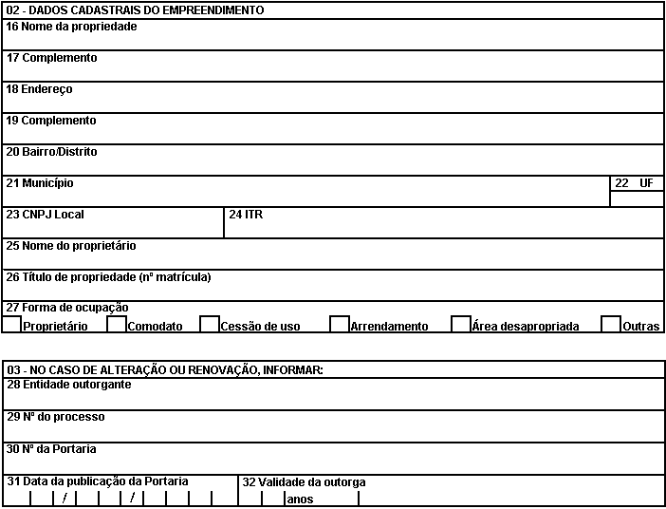

04 - DOCUMENTAÇÃO GERAL A SER ANEXADA:

. Pessoa física - CPF, Identidade (Fotocópia);

. Pessoa jurídica - CNPJ, Contrato Social com as alterações respectivas ou Estatuto da Empresa com as respectivas Atas ou similar (Fotocópia);

. Fotocópia do documento de posse ou outros;

. Em se tratando de lançamento de efluentes deverá ser juntada a Licença de Instalação ou de Operação emitida pelo órgão de controle ambiental do Estado ou IBAMA;

. Parecer técnico do órgão de Controle Ambiental do Estado ou IBAMA aprovando as características físico-químicas dos efluentes lançados;

. Em se tratando de representação através de procurador deverá ser juntada a procuração autenticada em Cartório;

. Fotocópia da Portaria anterior, quando se tratar de renovação ou alteração; e

. Croqui de acesso ao empreendimento.

Obs.: a) Em caso de não ser proprietário, o requerente deverá anexar carta de anuência do proprietário da terra;

b) Além da documentação geral, enviar documentação específica constante dos demais formulários.

ANEXO III - FORMULÁRIO CAPTAÇÃO DE ÁGUA

Nº da categoria

Atenção! Esta página deve ser preenchida com informações de apenas um ponto de captação. Se houver mais de um ponto, tirar cópias da mesma antes de preenchê-la.

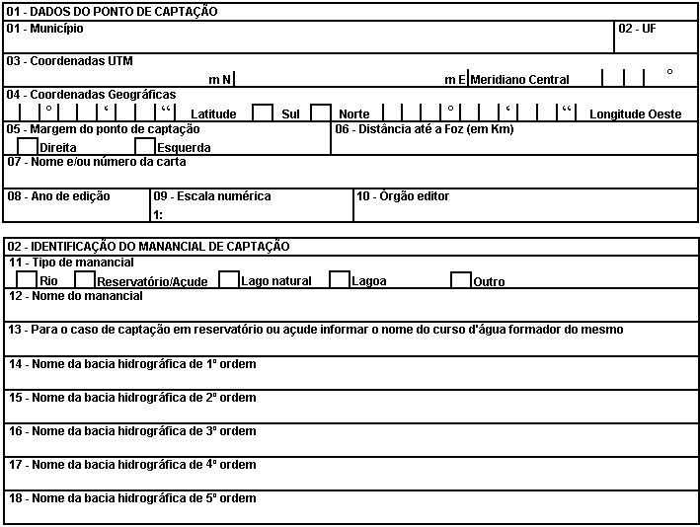

ANEXO IV - FORMULÁRIO LANÇAMENTO DE EFLUENTES

Nº da categoria requerida

Atenção! Esta página deve ser preenchida, bem como sua continuação, com informações de apenas um ponto de lançamento. Se houver mais de um ponto, tirar cópias da mesma antes de preenchê-las.

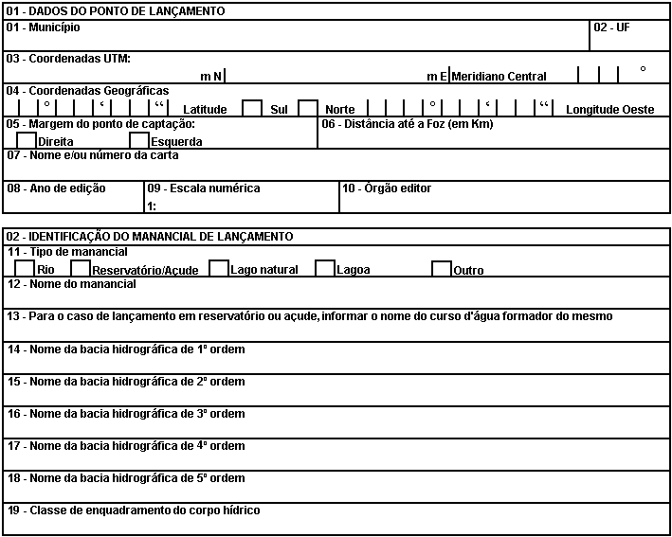

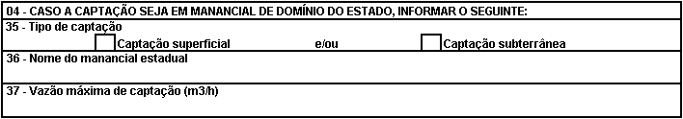

05 - DOCUMENTAÇÃO E INFORMAÇÃO ESPECÍFICA A SER ANEXADA

. Parecer técnico do órgão de Controle Ambiental do Estado ou IBAMA aprovando as características físico-químicas dos efluentes lançados;

. Característica dos efluentes (por tipo de efluente gerado, se for o caso);

. Sistema de tratamento do(s) efluente(s) produzido(s);

. Operações e processos unitários empregados no tratamento de esgotos, atuais e futuros;

. Eficiência dos sistemas de tratamento na remoção de poluentes para os quais foram projetados;

. Fluxograma simplificado do(s) sistemas(s) de tratamento de esgotos;

. Características do corpo receptor: vazão mínima e média de longo período e parâmetros de qualidade; e

ANEXO V - FORMULÁRIO OBRAS HIDRÁULICAS

Nº da categoria requerida

Atenção! Esta página deve ser preenchida com informações de apenas um tipo de obra. Se houver mais de uma, tirar cópias da mesma antes de preenchê-la.

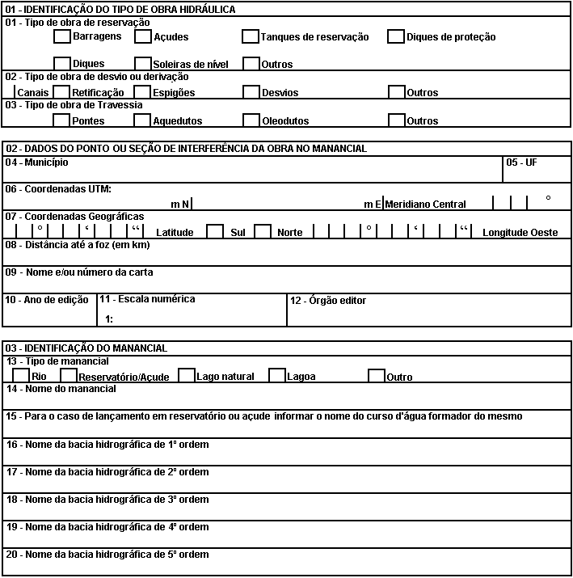

04 - DOCUMENTAÇÃO ESPECÍFICA A SER ANEXADA

. Identificação do responsável técnico;

. Descrição geral da obra e finalidade;

. Metodologia de cálculo e período de retorno utilizado;

. Estudos hidrológicos e hidráulicos;

. Dimensionamento das estruturas do tipo vertedouro/sangradouro;

. Vazões de dimensionamento, vazões regularizadas e cheias máximas;

. Estudos de operação de reservatórios; e

. No caso de obras hidráulicas que impliquem em inundação de áreas de terceiros, anexar cópia do termo de anuência dos proprietários atingidos.

ANEXO VI - FORMULÁRIO IRRIGAÇÃO

Nº da categoria requerida

01 - DADOS DO EMPREENDIMENTO

01 - Área total da propriedade ha

02 - Área total irrigada ha

03 - Cultura principal (que ocupa a maior área)

04 - Método de irrigação

04 - DOCUMENTAÇÃO ESPECÍFICA A SER ANEXADA

. Relatório do projeto de irrigação contendo descrição geral do empreendimento, estudos para determinação das demandas hídricas e período de bombeamento diário.

ANEXO VII FORMULÁRIO SANEAMENTO

Nº da categoria requerida

01 - DADOS DO EMPREENDIMENTO SOBRE POPULAÇÃO ABASTECIDA

01 - Atual habitantes 03 - 20 anos habitantes

02 - 10 anos habitantes 04 - Consumo per capita l/hab.dia

02 - DOCUMENTAÇÃO ESPECÍFICA A SER ANEXADA

. Descrição do sistema de abastecimento;

. Alternativas de abastecimento de água;

. Caracterização qualitativa do manancial;

. Justificativa do consumo per capita;

. Estudo populacional para os períodos de 10 e 20 anos;

. Descrição de eventuais interferências a outros usuários decorrentes das derivações a serem implantadas; e

. Descrição do sistema de coleta e tratamento de esgotos.

ANEXO VIII - FORMULÁRIO INDÚSTRIA

Nº da categoria requerida

Obs.: O campo “Unidade” diz respeito à unidade de medida da quantidade dos produtos produzidos pela indústria, por exemplo: quilo, tonelada, litro, metro cúbico.

03 - DOCUMENTAÇÃO ESPECÍFICA A SER ANEXADA

. Descrição geral do empreendimento;

. Descrição do processo industrial;

. Demonstrativo de cálculo das necessidades de água tanto para o processo industrial, como para outros usos; e

. Fluxograma simplificado do processo indicando as fases em que é utilizada a água

ANEXO IX FORMULÁRIO CRIAÇÃO DE ANIMAIS PARA FINS COMERCIAIS

Nº da categoria requerida

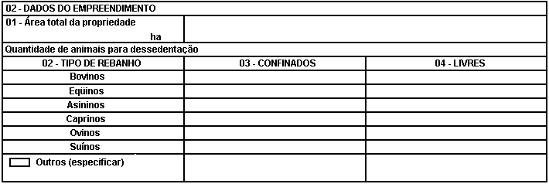

03 - DOCUMENTAÇÃO ESPECÍFICA A SER ANEXADA

. Descrição geral do empreendimento;

Dimensionamento das necessidades de água para dessedentação animal.

ANEXO X - FORMULÁRIO AQÜICULTURA

Nº da categoria requerida

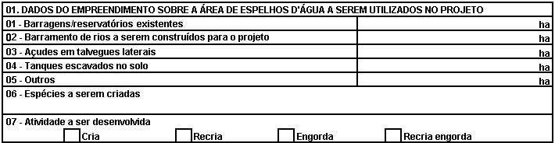

04 - DOCUMENTAÇÃO ESPECÍFICA A SER ANEXADA

. Descrição geral do empreendimento;

. Descrição das instalações a serem utilizadas na aqüicultura/piscicultura;

. Cálculo das necessidades de água para captação e lançamento (retorno ao manancial); e

. Cálculo das perdas de água (infiltração e evaporação).

OBS.: Se o projeto possuir área de espelho d'água igual ou maior que 10 há, apresentar Anotação de Responsabilidade Técnica - ART correspondente.

ANEXO XI - FORMULÁRIO OUTROS USOS

Nº da categoria requerida

*Especificar o tipo de atividade ou serviço cujo funcionamento demanda o uso de recursos hídricos.

03 - DOCUMENTAÇÃO ESPECÍFICA A SER ANEXADA

. Descrição geral da atividade e respectiva necessidade de consumo de água para seu funcionamento; e

. Fluxograma simplificado de processo indicando as fases em que é utilizada a água.

ANEXO XII - FORMULÁRIO PARA TRANSFERÊNCIA DE OUTORGA DE DIREITO DE USO DE RECURSOS HÍDRICOS

04 - DOCUMENTAÇÃO A SER ANEXADA

. Documento de anuência do beneficiário da outorga (cópia autenticada).

Obs. A transferência só poderá ser realizada nas mesmas condições da outorga original.

ANEXO XIII - FORMULÁRIO COMUNICAÇÃO DE DESISTÊNCIA DE OUTORGA DE DIREITO DE USO DE RECURSOS HÍDRICOS

01 - IDENTIFICAÇÃO:

___________________________________, __________________________________
(Nome ou Razão Social) (CPF ou CNPJ)

vem comunicar por meio deste instrumento à Secretaria de Recursos Hídricos/MMA a desistência de outorga de direito de uso de recursos hídricos, conforme a especificação no quadro abaixo e de acordo com o disposto no regulamento da Lei nº 9.433, de 08/01/1997.

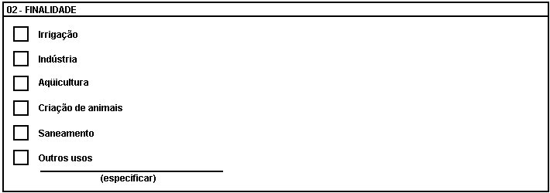

Termos em que,

P. Deferimento.

________________________,_______de __________________de________________.

________________________________________________
(Assinatura do comunicante ou de seu representante legal)

Nome do representante legal: ______________________________________________;

CPF:____________________________________.

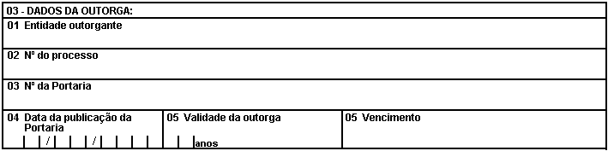

ENDEREÇO PARA CORRESPONDÊNCIA:

SECRETARIA DE RECURSOS HÍDRICOS/MMA

Diretoria de Programa de Implementação da Gestão dos Recursos Hídricos

Gerência de Implementação dos Instrumentos da Política

SAS Quadra 05, Lote 05, Bloco H, Ed. Superintendência do IBAMA, 8º andar

CEP: 70.090-914 - Brasília/DF

SITE: http://www.mma.gov.br/

INFORMAÇÕES: (0xx61) 325-3085/5361/3009 - Fax: (0xx61) 325-2026

ANEXO XIV

FORMULÁRIO CADASTRO DE USOS INSIGNIFICANTES DE RECURSOS HÍDRICOS

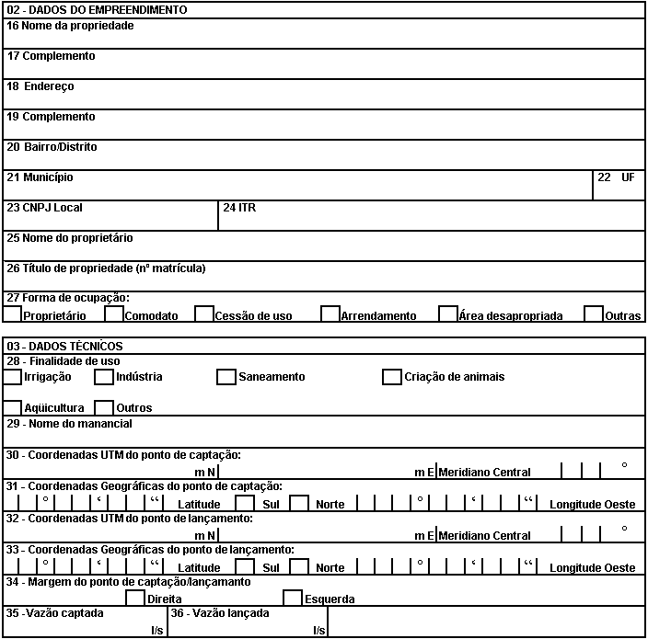

ENDEREÇO PARA CORRESPONDÊNCIA:

SECRETARIA DE RECURSOS SAS Quadra 05, Lote 05, Bloco H, Ed.

HÍDRICOS/MMA Superintendência do IBAMA, 8º andar

Diretoria de Programa de Implementação da Gestão dos

CEP: 70.090-914 - Brasília/DF

Recursos Hídricos Site: http://www.mma.gov.br/

Gerência de Implementação dos Instrumentos da Política.

Informações: (0xx61) 325-3085/5361/3009 - Fax: (0xx61) 325-2026

03.7.00

